Пән: Дүниетану  Күні:  Сынып: 1 | Ұзақ мерзімді жоспар бөлімі: Менің отбасым және достарым  Мектеп: «Естай Есжанов атындағы № 9 орта мектеп» КММ  Мұғалімнің аты-жөні: Абдирова Айзат Еликбаевна
 | Қатысқандар саны: |  | Қатыспағандар саны:
Сабақ тақырыбы |  | Менің отбасым
Осы сабақта қол жеткізілетін оқу мақсаттары  (оқу бағдарламасына сілтеме) |  | 1.1.1.1 түрлі дереккөздерді зерттеу негізінде «Отбасы» ұғымын түсіну және мәнін түсіндіру;
Ойлау дағдыларының деңгейі |  | Білу, түсіну, қолдану.
Сабақ мақсаттары |  | Барлық оқушылар: Отбасы деген ұғымды біледі.  Көптеген оқушылар: Отбасы мүшелеріндегі туыстық байланыстарды,салт-дәстүрлерді ажырата алады.  Кейбір оқушылар: Отбасы мүшелерінің арасындағы өзара қамқорлықтың маңызын түсінеді.
Бағалау критерийлері |  | *Отбасы мүшелерін атайды және анықтай алады.  *Отбасы мүшелерінің арасындағы қарым-қатынасты сипаттайды,салт-дәстүрлерді ажырата алады.  *Қамқорлықтың маңыздылығын түсіндіретін мысалдар келтіреді.
Тілдік мақсаттар |  | Түйінді сөз отбасы, дәстүр,шежіре сөздерінің маңыздылығын түсіндіру. отбасы – cемья – family;  отбасылық шежіре – родословная – geneology;  отбасылық дәстүрлер – семейные традиции – family traditions.
Құндылықтарды дарыту |  | Отбасы мүшелеріне деген сүйіспеншілікті ұғындыру, қазақи салт-дәстүрлерді дәріптеу.
Пәнаралық байланыстар |  | Көркем еңбек,сауат ашу.
АКТ қолдану дағдылары |  | Слайдтар, бейнекөріністер.
Бастапқы білім |  | Дос болайық бәріміз.(досының суретін салып келу)
Сабақ барысы
Сабақтың жоспарланған кезеңдері | Сабақтағы жоспарланған іс-әрекет | Ресурстар
Білу  Сабақтың басы  2 мин  Топқа бөліну  3 мин  5 мин | Психалогиялық ахуал:  Күндей ыстық жүрегім,  Дүрсіл-дүрсіл қағады.  Алып келген өмірге,  Ата-анама мың алғыс.  Кеспе суреттер арқылы.( әке, ана, бала)  -Балалар мына ребусқа назар аударыңдар,шешуін тапсаңдар бүгінгі тақырыбымыз белгілі болады.  РЕБУС  Ы  Ұжымдық жұмыс  Миға шабуыл:  -Суретте кімдер бейнеленген?  -Бұл адамдарды біріктіретін не?  Отбасы – ең жақын және туыс адамдар.  Әр отбасында жақсы қарым-қатынас болуы өте маңызды.  Отбасы мүшелерін Отбасылық дәстүрлер біріктіреді. | Қимыл-қозғалыспен орындалады.  Суреттер.  Отбасы мүшелері.  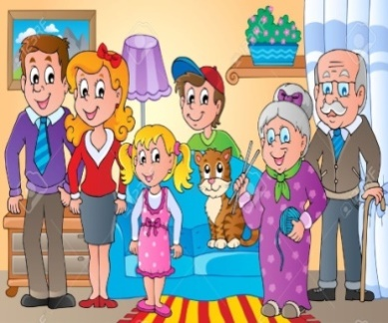  Сұрақ-жауап әдісі
Түсіну  Сабақтың ортасы  6 мин  5 мин  Сергіту сәті  2 мин  15 мин | Жеке жұмыс:  «Еркін микрофон» әдісі  1.Өз отбасыларың неше мүшеден тұрады?  2.Отбасыңның үлкені кім?  3.Оған отбасы мүшелері қалай қарайды?  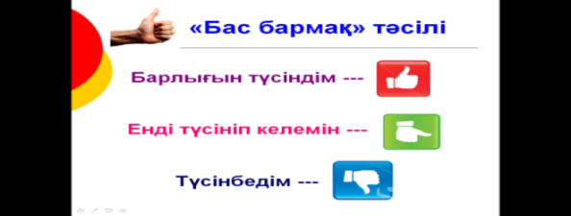  -Демек балалар отбасы мүшелерін,  отбасылық дәстүрлер біріктіреді.Берілген тапсырмадағы салт-дәстүрлердің мағынасын түсіне отырып,дұрыс жауабын жұптасып сәйкестендіріңдер.  Оқулықпен жұмыс 31 бет.  Жұптық жұмыс: Сәйкестендір  1.Тұсау кесу Өмірге келген нәрестеге жасалатын той.  2. Шілдехана Бала 7 жасқа толғанда жасалатын той 3.Байғазы Бала жүйрік,сүрінбей жүру үшін  4.Тілашар Балаға беретін сыйлық  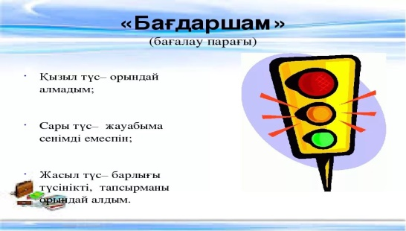  Бейнекөрініс арқылы жаттығулар жасау  Сен білесің бе?  -Балалар сендерге әкелеріңнің әкесі кім болады?  -Аталарыңның әкесі ше?  Топтық жұмыс:  Демек «Отбасылық шежіре» деп отбасының тарихын айтады екен.  1.топ Әке  Жеміс ағашына жеті атасын ретімен орналастырып,желімдеу.  2.топ Ана  «Қонақжай» отбасы туралы ойынын сахналау.(ата,әже,әке,ана,бала) Сахналаудың адами жақсы жақтарын қадағалау : үлкендерге, қонақтарға құрмет көрсете алды ма, отбасы мүшелеріне назар аударды ма? дегендей.  3.топ Бала  Отбасы амандығына тілектер арнап, ашықхат жасап жазу.  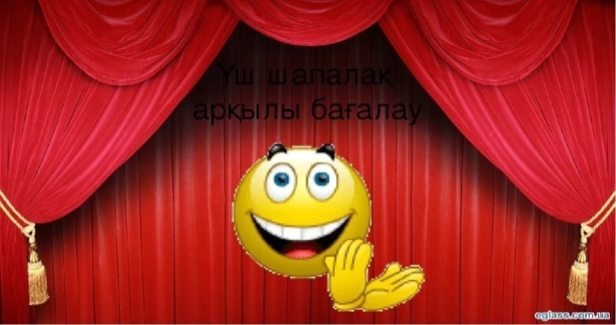 | Микрофон  Түсті маркерлер.  Оқулық  Бейнекөрініс  Постер қорғау  Жеті атаны орнластыру  Хат суреті
Сабақтың соңы  4 мин  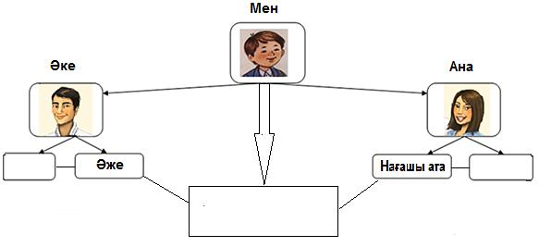 | Ат қосшы мен арба әдісі.  1.Отбасы деген кімдер?  2.Отбасы мүшелеріне кімдер жатады?  3.Дәстүр дегеніміз не?  4.Шежіре дегеніміз не? | Қорап,қима қағаз.
Рефлексия  3 мин | «Өмір ағашы» балалар өз отбасыларыңа жақсы тілектер жазып,іліңдер. | Стикер, тілек ағаштың суреті
Қарқын,ресурстар,диалог және қолдау көрсету,тапсырма,жіктеу,қорытынды шығару. | Бағалау- бас бармақ көрсету,үш шапалақ, бағдаршам арқылы,баспалдақ әдісі. | Қадағалаймын,техника қауіпсіздігін сақтаймыз.

